**Talitha Kum-UISG**

Piazza di Ponte S. Angelo, 28 - 00186 Roma

***Tel****. (39)06.68.400.235*  ***Fax*** *(39)06.68.400.239*

***E-mail:*** preghieracontrotratta@gmail.com

***Web****:*www.preghieracontrotratta.org



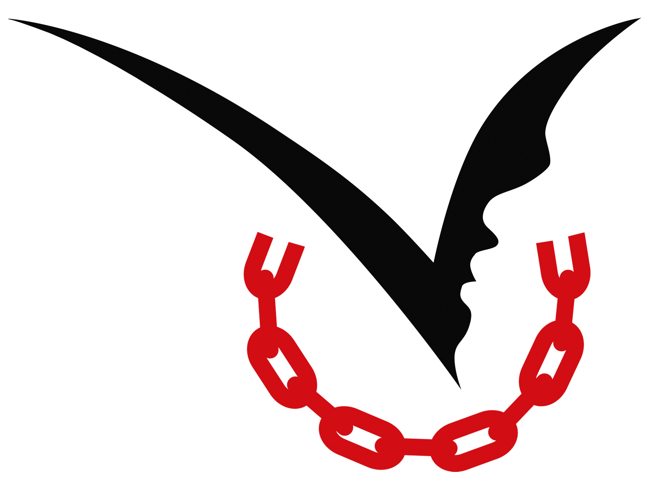

Communiqué de presse

**Journée Mondiale de Prière et de Réflexion contre la Traite des Personnes**

**Cheminer en dignité : tous les continents s'unissent dans la prière.**

**Une délégation internationale de jeunes se réunit à Rome**

La neuvième Journée mondiale de prière et de réflexion contre la traite des personnes aura lieu le mercredi 8 février 2023.

Le thème de cette édition, choisi par un groupe international de jeunes engagés dans la lutte contre la traite, est « Cheminer en dignité ».

Les étapes, le cheminement et l’itinéraire partagés entre ceux qui s'engagent dans la lutte contre la traite et ceux qui en sont victimes et survivants. Tout cela est au cœur de cette journée où nous verrons des milliers de personnes à travers le monde, dans de nombreuses paroisses, communautés et groupes, se réunir, réfléchir, prier et envoyer un message au monde pour contrer ce phénomène mondial.

**CHEMINER EN DIGNITÉ : UNE SEMAINE D'INITIATIVES AVEC LES JEUNES AU CENTRE**

Cette année, pour la première fois depuis sa création, qui a eu lieu en 2015 à la demande du Pape François, 15 jeunes représentants des organisations partenaires se réuniront à Rome, en provenance de tous les continents, pour une semaine de rencontres et de formation sur la traite des personnes. À la fin de la semaine, le groupe lancera la déclaration d'engagement qui amorcera le processus en préparation du dixième anniversaire de la Journée (JMPRCTP).

La semaine de rassemblement commence le lundi 6 février par une **veillée de prière œcuménique** en anglais et en italien à 19h15 dans la paroisse de Santa Lucia, dans le quartier de Prati à Rome, une zone de la capitale où trois femmes prostituées ont été brutalement tuées en novembre dernier ; la communauté catholique se joindra à la communauté interconfessionnelle.

Le moment central de la semaine sera le **Pèlerinage de prière et de réflexion** en ligne le mercredi 8 février, jour de la fête de Sainte Bakhita, symbole universel de l'engagement de l'Église contre la traite. Le pèlerinage de prière commencera à 9h30 heure CET et, traversant les différents fuseaux horaires, impliquera **tous les continents** en commençant par l'Océanie, puis l'Asie, le Moyen-Orient, l'Afrique, l'Europe, l'Amérique latine, pour se terminer à 16h30 en Amérique du Nord. L'événement sera retransmis en direct en 5 langues (anglais, espagnol, portugais, français, italien) sur [www.prayagainsttrafficking.net](http://www.prayagainsttrafficking.net)

Le **bloc central** est confié à des jeunes engagés contre la traite, au cours duquel un **message du Pape François** sera diffusé, comme cela a été le cas les années précédentes.

Les participants au pèlerinage en ligne viennent **de plus de 50 pays** de tous les continents. Toutes les personnes de bonne volonté ; jeunes et anciens, femmes et hommes, laïcs et religieux, survivants et activistes sont unis contre la traite.

**LE FLASHMOB ET LA FIN DE LA SEMAINE SUR LA PLACE ST. PIERRE**

Le vendredi 10 février à 15h30 à Via della Conciliazione, le groupe de danse « Evolution Company of the Holy Dance » ainsi qu'un groupe de jeunes représentants internationaux donneront vie à un flashmob contre la traite.

La semaine se termine le **dimanche 12 février** par la participation à la prière de l'Angélus sur la place Saint-Pierre.

L'initiative est coordonnée par **Talitha Kum**, le réseau international de lutte contre la traite des personnes, qui regroupe plus de 6 000 religieuses, amis et partenaires, et est promue par **l'Union internationale des supérieures générales (UISG) et l’Union des supérieurs généraux (USG)**, en partenariat avec le **Dicastère pour le service du développement humain intégral**, le **Dicastère de la communication**, le **Réseau Mondial de Prière du Pape**, **Caritas Internationalis**, **CoatNet**, le **mouvement des Focolari**, **le Jesuit Refugee Service**, **l'Union Mondiale des Organisations Féminines Catholiques** (UMOFC), **The Clewer Initiative**, **Association Communauté Pape Jean XXIII**, le **Forum International des Associations et des Fédérations de Mouvements d’Action Catholique**, **Association des Guides et Scouts Catholiques Italiens** (Agesci), le **Groupe Santa Marta** et de nombreuses autres organisations dans le monde. La Journée a été rendue possible grâce au soutien du **Global Solidarity Fund**.

« Le thème choisi cette année **‘Cheminer en dignité’** est une invitation à toutes les personnes de bonne volonté à marcher avec les victimes et survivants de la traite des personnes, et particulièrement avec les populations migrantes, comme des pèlerins de la dignité humaine et de l'espérance. Jeunes, adultes et enfants, personnes de différentes traditions religieuses, cultures et générations. Ce n'est qu'ensemble, en tant que communauté, que nous pourrons mettre un terme à ce fléau. Sauvegarder la dignité de chaque personne n'est possible que si nous savons comment maintenir la paix et protéger l'environnement », a déclaré Sœur **Abby Avelino**, MM, coordinatrice de la journée.

**La JOURNÉE SUR TWITTER**

Les organisateurs vous invitent à consacrer un tweet le 8 février en utilisant le hashtag officiel #PrayAgainstTrafficking

**Pour les contacts presse**

Alessandra Tarquini +393479117177 [feb8@talithakum.info](mailto:feb8@talithakum.info)

www.prayagainstrrafficking.net